昆明医学会会员系统使用手册

会员登陆
会员登陆系统有以下几个途径：

昆明医学会微信公众号（强烈推荐）
请搜索关注昆明医学会公众号，公众号菜单：在线服务→会员管理访问，微信访问方便在线交费等操作：
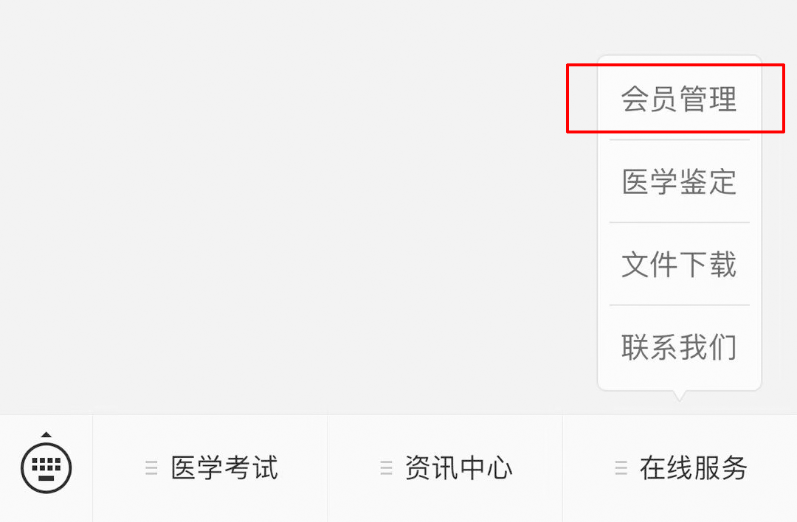

昆明医学会官方网站
访问昆明医学会官方网站，点击首页：工作链接→会员管理，或者直接微信扫描系统登陆二维码：
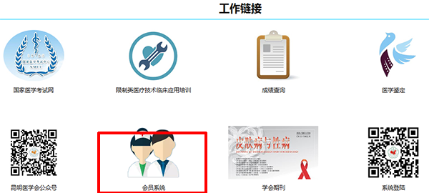

会员加入程序

1、注册
点击会员系统进入到登陆界面，系统可以使用微信登陆，如果使用微信访问，建议通过微信登陆，以后微信帐号和会员帐号就绑定在一起。如果是通过电脑端访问，则点击手机密码登陆。
强烈推荐通过微信登陆注册、绑定手机号，以后可以通过微信一键登陆。
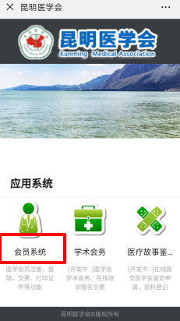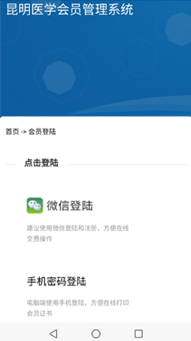

2、绑定手机号
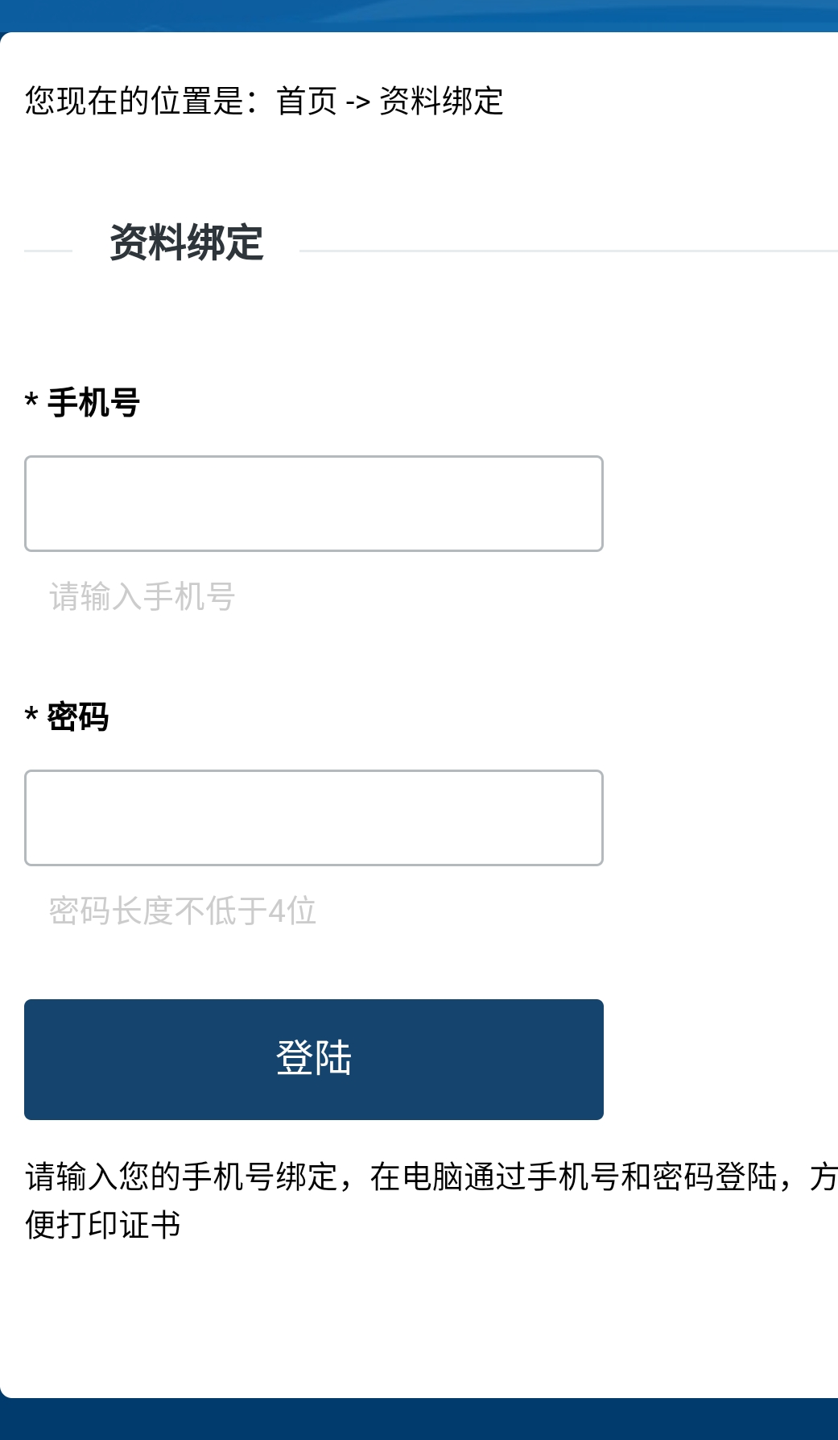
绑定手机号的作用，是方便在电脑上操作，比如在线打印会员证明等，需要手机号和密码进行登陆。

3、完善资料
请在会员中心主页面板中，逐个完善个人资料，包括基本信息、学历、工作简历、外语情况等：
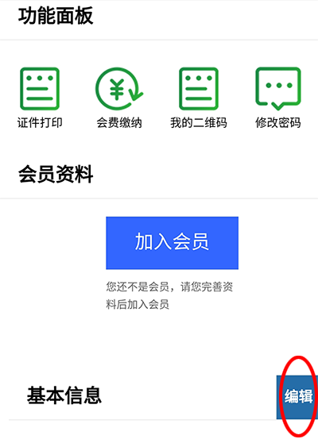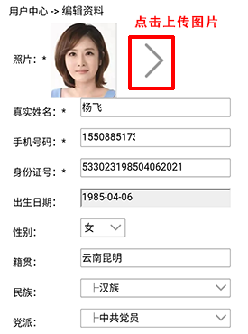

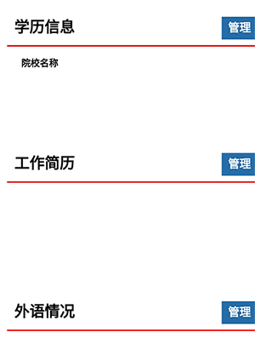

4、缴纳会员费
当基本资料完善、并上传个人照片后，就可以在线缴纳费用，成为会员了。请点击会员中心首页，加入会员按钮，在线缴纳会费。
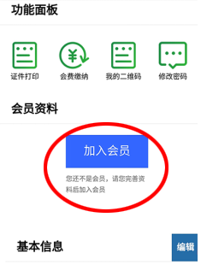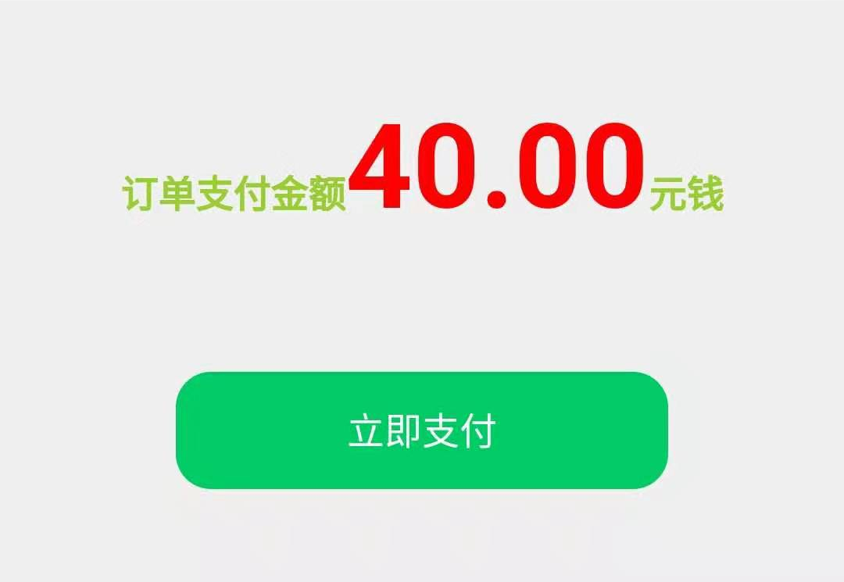

5、打印证书
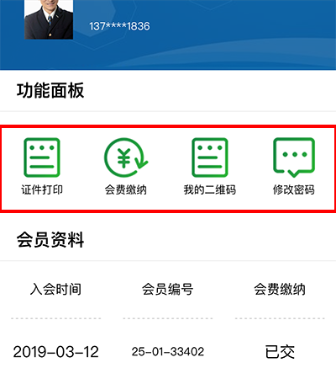
点击打印证书，可以打印会员证书，可以横向、纵向打印，纸张为A4纸大小，横向打印的时候，注意在浏览器中选择横向打印：
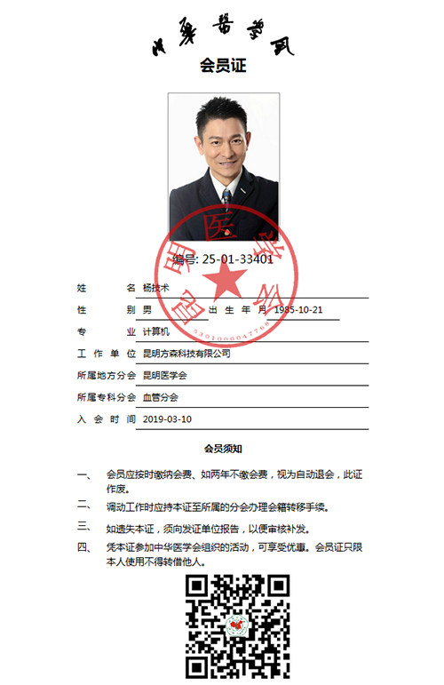

纵向打印：
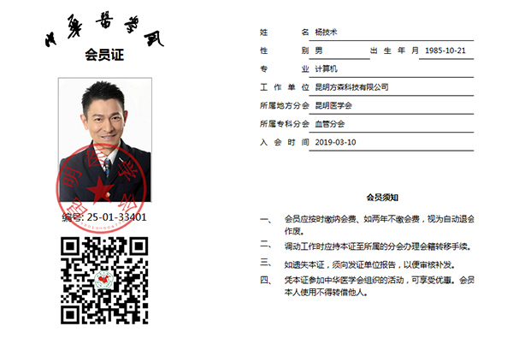

会员二维码
每一位注册的会员，都有一个二维码，二维码可以打印在证书上，通过扫描二维码，可以在线查出会员的基本档案，从而可以核实会员的真伪。
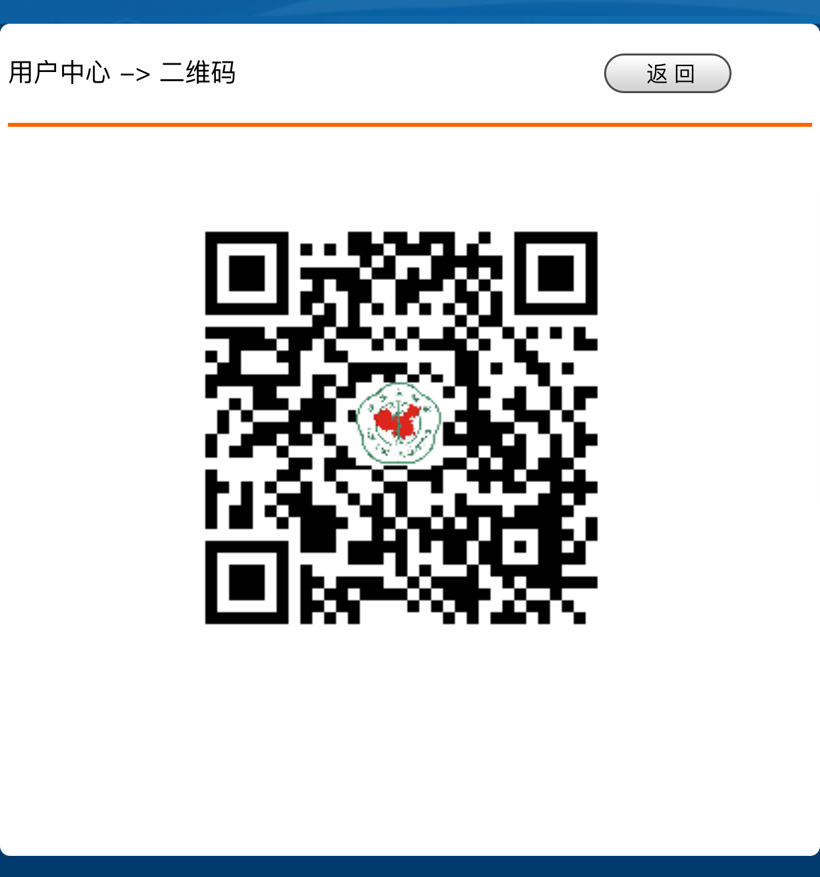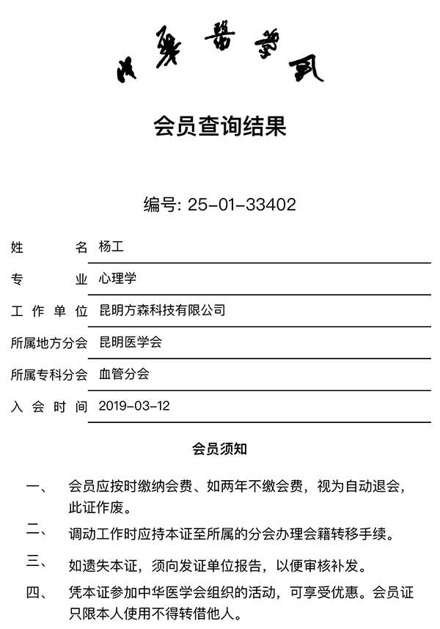

修改密码
用户可以修改自己的登陆密码，在微信登陆时，微信帐号和会员帐号是一对一绑定的，所以微信登陆不需要密码，只是在电脑端登陆时需要密码。
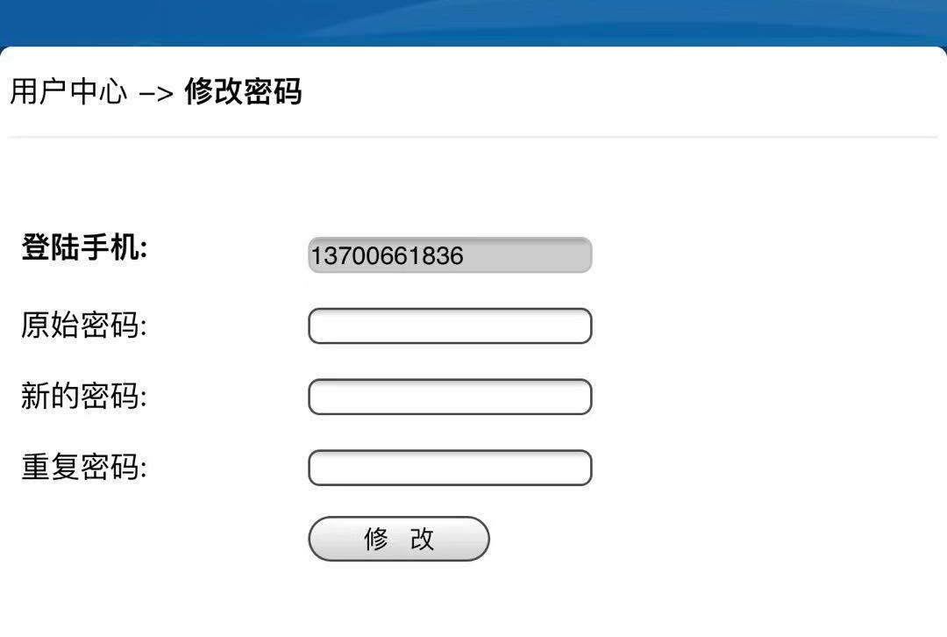

打印设置
打印证书的时候，直接在浏览器中打印，各个浏览器的打印设置不同。大部浏览器的默认打印为纵向打印，如果需要横向打印的时候，需要在浏览器打印时选择横向打印：
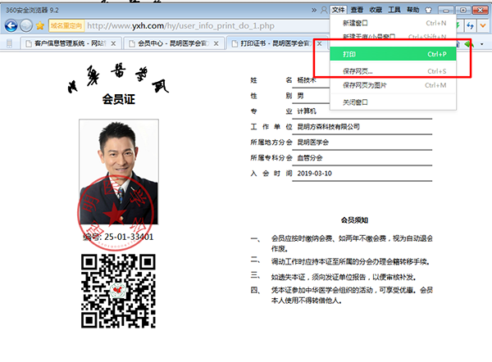
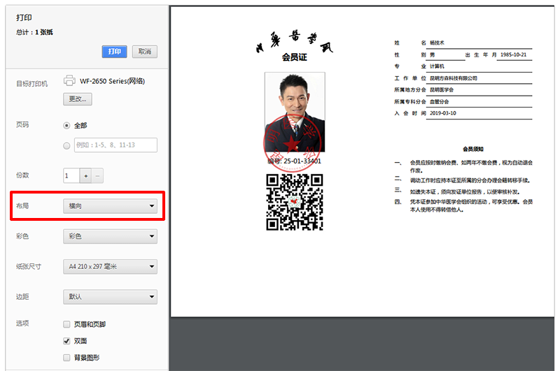

退出系统
点击右上角 退出系统，即可退出系统。

